ТЕКСТ 3
Прочитайте текст. Выполните задания ниже.

А. Про эти поистине удивительные места сложено множество легенд и сказаний. Буряты называют Баргузинскую долину «Землей тысячи духов». Священна она уже потому, что тут родилась Оэлун-джин, мать Чингисхана. Как гласит легенда, сам Чингис-Хан завещал тайно похоронить его здесь – на земле предков. Если обратиться к монгольским летописям XIII века, то можно увидеть, что эта земля между Баргузинским и Икатским хребтами в то время носила название «Баргуджин- Тукум», что означает – Край света.
Б. Баргузинская долина - одно из самых уникальных мест восточного берега Байкала и республики Бурятия. Начинается она у истока реки Баргузина и тянется на северо-запад примерно 250 км, достигая ширины около 35 км.
В. Здесь за каждым поворотом вас ждут священные источники, а любой камень обладает чудодейственной силой. Все это привлекает тысячи паломников и туристов, которые находят здесь помощь в решении животрепещущих вопросов и проблем или просто наслаждаются отдыхом, подпитываясь энергией сказочно живописной природы.
Г. Баргузинская долина является удивительным и по-настоящему интересным местом. Уникально его местоположение, микроклимат и рельеф, культура и история, населявших и населяющих ее народов, богатая флора и фауна, целебные источники.
https://infourok.ru/user/buralova-zinaida-gunzenovna/page/metodicheskie-razrabotki

1 уровень сложности
Задание 1. В тексте перепутаны абзацы, но план составлен верно. Восстановите текст по данному плану:
1.Уникальное место. 2.Земля Баргуджин-Тукум. 3.Священная земля духов.

Запишите в ответе последовательность абзацев:
1 | 2 | 3 | 4

Задание 2. Ответьте на вопросы:
- Озаглавьте текст и обоснуйте, почему вы выбрали такое название.
- Определите и запишите основную мысль текста.
- Определите тип текста.
2 уровень сложности
Задание 3. Внимательно рассмотрите фотографию. Опишите её. Составьте связный рассказ. Объём не менее не 10 предложений.
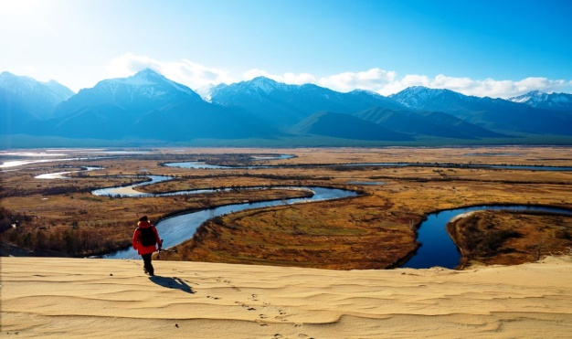

Задание 4. Разработайте маршрут обзорной круговой однодневной экскурсии по Баргузинской долине по данной ниже карте, используя материалы прочитанного текста, сведения из Интернета. Оформите в виде информационного плаката от руки или на компьютере (по выбору). Подготовьте устное представление данной маршрутной карты.
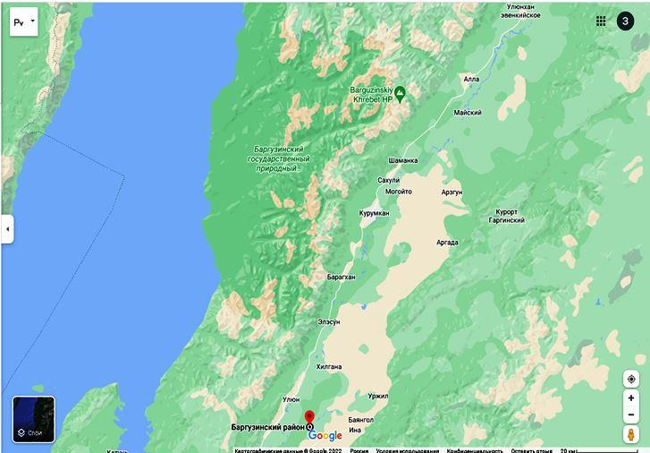

3 уровень сложности
Задание 5. Прослушайте экскурсию «Путешествуем по Баргузинской долине», подготовленную Вашими сверстниками. Пройдите по предложенному маршруту в роли экскурсанта. Сравните представленную информацию с имеющимися у Вас знаниями.

Задание 6. Прослушайте экскурсию «Путешествуем по Баргузинской долине», подготовленную Вашими сверстниками. Подготовьте вопросы для экскурсовода по представленным материалам. Объём не менее 10 предложений.

Задание 7. Вы прошли по экскурсионному маршруту «Путешествуем по Баргузинской долине». Проанализируйте работу экскурсовода по следующим критериям, указав положительные и отрицательные стороны:
- отбор материала;
- представление отобранного материала;
- работа с экскурсантами;
- способы привлечения внимания;
- мимика, жесты, эмоциональный настрой;
- качество речи;
- выводы, рекомендации для экскурсовода, советы (с опорой на полученный опыт).

Задание 8. Прочитайте предложенный текст. Как он соотносится с текстом, прочитанным ранее? Соотнесите эти два текста и подготовьте текст рекламы «Путешествуем по Баргузинской долине» в виде буклета на основе прочитанного текста. Объём не менее 10 предложений.

Есть на планете Земля места, которые спрятаны от многочисленных глаз. Не каждому дано до них добраться, и не каждый в потоке бесконечных многочисленных дел предпочтет туда поехать. А зря! Эти места — маленькие осколки утраченного рая. Они разбросаны по миру и жизнь в них как будто замирает. Здесь бег времени останавливается, и появляется возможность не спеша поразмыслить над сущностью мироздания, смыслом жизни, своим предназначением.
Одним из таких мест, затерянным миром, в которое тысячелетиями не вмешивалась цивилизация, является остров в реке Баргузин — Умхей. Среди горных просторов и непроходимой тайги текут прозрачные и холодные воды горной реки Баргузин. И вот посреди ее вод образовался небольшой островок суши, на котором из-под земли бьют горячие лечебные источники.
Курорт расположен на острове, посреди реки Баргузин, на стыке двух горных массивов – Баргузинского и Икатского. Замечательное расположение курорта обеспечивает отдыхающим массу незабываемых впечатлений. Прекрасный сосновый бор, окружающий курорт, приятно сочетается с чистотой прозрачного горного воздуха и свежестью реки Баргузин.

Источник: https://infourok.ru/user/buralova-zinaida-gunzenovna/page/metodicheskie-razrabotki

